


工程管理中心
2018.02.03

汇报人： 黄其蕃

Content
0 1
0 2
0 3
04
05
06
07
结构穿插施工简介

建筑总平面布置
楼层平面布置及截水
结构穿插施工模型
爬架爬升原理
项目亮点分享
项目经验教训分享
目
录

一、结构穿插施工简介

通过采用铝合金模板 ，全钢智能升降脚手架 ，外墙全现浇 ，截水系统等技术 ，实现混凝 土墙面免抹灰以及土建、装修穿插施工 ，缩短建造时间 ，实现400天交楼 ( 30层精装修洋房)
的目的。
一、铝合金高精度模板： 1、砼墙成型精度高 ，一次成优(砼墙免抹灰 ，减少湿作业)；2、砌筑企口： 砼墙免抹灰与砌筑抹灰收口 (砼墙免抹灰的前提) ；3、窗企口解决渗漏问题及减少二次抹灰收口工序 (减少交叉工作) ；4、门窗洞口、墙垛、门过梁、滴水线一次成型 (缩短二次砌筑工期) 。
二 ：全现浇外墙： 1、外砼墙成型精度高 ，减少抹灰找平层 ，减少对外防护架的依赖(砼墙 ，减少湿
作业)；2、外窗洞口及栏杆安装槽口一次成型 (为铝窗、栏杆穿插施工及爬架提升创造条件) 。
三、爬架： 1、全砼外墙为爬架的应用创造条件 ，爬架是全砼外墙最优的配套工艺；2、爬架的应用
为室外管网及园林施工穿插创造条件。
四：截水系统：拦截作业层的施工用水等污水 ，为结构穿插及装修穿插施工提供必要条件。

二、建筑总平面布置

穿插施工运输原则：
一、建筑外围布置环形临时重型车道。 (水平运输)
二、建筑楼栋之间设置小环形通道 ，重型车道与小环形通道人车分流， 以满足全天候工地开放。 (水平运输)
三、垂直运输的人货梯布置在靠近外环重型车道边。 (垂直运输)



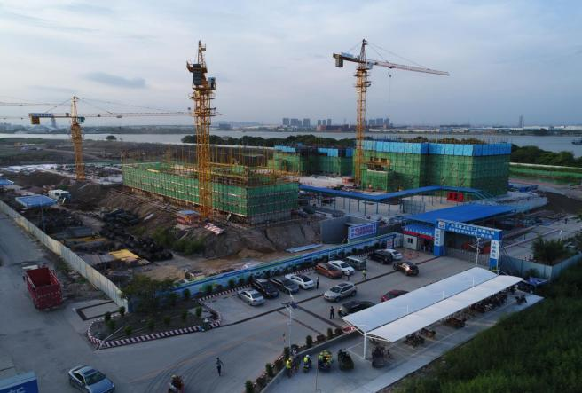
二、建筑总平面布置
9#
8#
11#
北
10#

5.7m

2.6m
1号运输通道
2号大门
南
地下室入口
人行通道
市政道路

因10#11#号楼南侧 靠近市政道路 ，用地宽 度不足(宽度只有11米)， 且无地下室 ，需回填土 至±0.000高度 ， 回填 土需放坡 ( 3米) ，所 以总宽度从11米-3米 (放坡宽度) -4米 (道 路宽度) -4米 (钢筋加 工厂) =0米 ，故场地 无法满足人货梯的安置。 则在10#11#号楼地下 室顶板北侧安置人货梯。



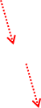
二、建筑总平面布置
北
8号楼

5.7m
2号大门
11号楼
地下室入口
1号大门

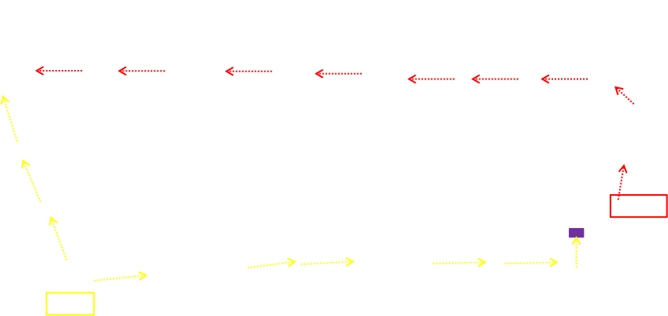
白色方块填充为人货电梯
红色箭头2号车道回路
黄色箭头1号车道回路
白色箭头为人行通道回路
橘黄色方块填充地下室入口

9号楼




10号楼

2.6m

11号楼N1号车道存在标高差无法实现小循环
(黑色箭头为最理想回形道)

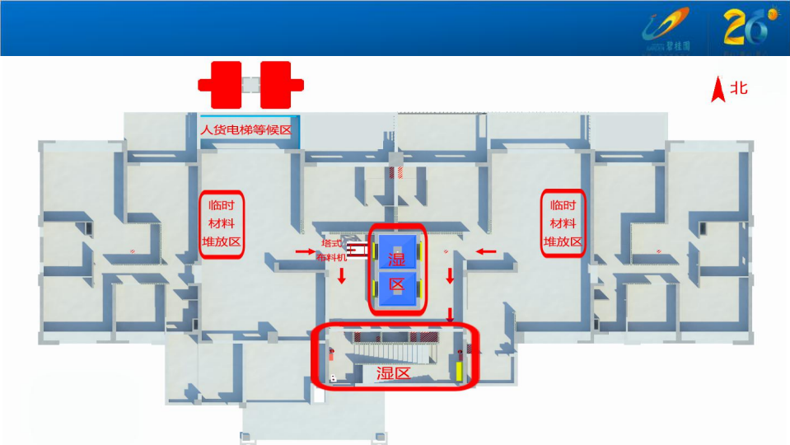
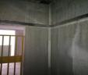


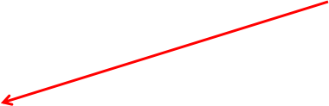
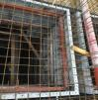




三、楼层平面布置及截水
电 梯 井 硬 封 闭
塔吊
电梯井截
9号楼平面布置图
人货电梯
水系统
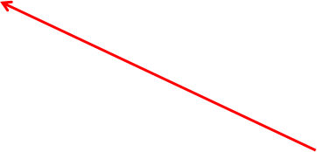


外墙节水系统
楼梯间湿区

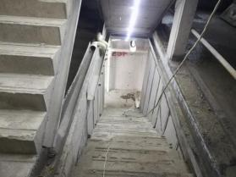
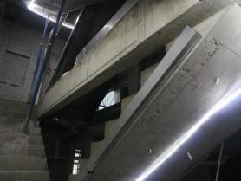
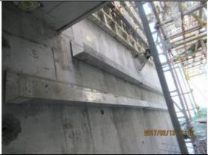
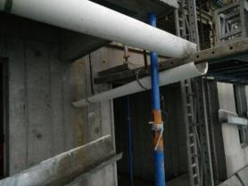
三、楼层平面布置及截水


楼梯间截水：用成品U型截水槽截水， 通过临时水管处排出。
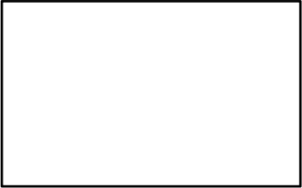
外墙截水：成品U型截水槽 ，延外墙四 周连续布置 ，按1%放坡 ，最低点处增 加排水管引流至最近阳台或者楼梯休息 平台通过临时水管排出。

以上内容仅为本文档的试下载部分，为可阅读页数的一半内容。如要下载或阅读全文，请访问：https://d.book118.com/755242032300011122

